**“Sopas”**

**Asignatura: Atención Fonoaudiológica Curso: Cuarto Básico**

**Fecha: 30 junio a 10 de julio Profesional No Docente: Fonoaudióloga**

**I.- Objetivo de Aprendizaje:**

* **Incrementar habilidades metafonológicas, fluidez léxica.**
* **Incrementar habilidades y conciencia pragmática.**

**II.- Contenido: Habilidades metafonológicas.**

**III.- Objetivo de la clase: Los estudiantes desarrollan habilidades metafonológicas y pragmáticas**

**IV.- Indicaciones generales: Guía 1: Encuentra las palabras en la sopa de letras y luego responde una simple pregunta. Guía 2: En 1 minuto, escribe todos los animales que conoces o sabes. Lo mismo con frutas y nombres de niña/mujer.**

**V.- Actividad a desarrollar**

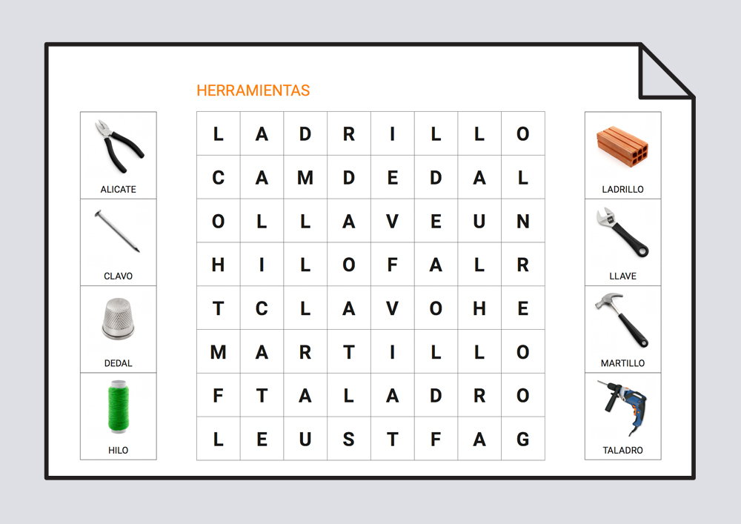

**¿A qué grupo semántico pertenecen estos elementos?**

1. **Medios de transporte b) Herramientas c) Prendas de vestir**

**Guía 2: Lee atentamente los siguientes textos y luego responde las preguntas, marcando la alternativa correcta.**

|  |  |  |
| --- | --- | --- |
| **ANIMALES** | **FRUTAS** | **NOMBRES DE MUJER** |
|  |  |  |
|  |  |  |
|  |  |  |
|  |  |  |
|  |  |  |
|  |  |  |
|  |  |  |
|  |  |  |
|  |  |  |
|  |  |  |
|  |  |  |
|  |  |  |
|  |  |  |
|  |  |  |

**VI.-** **Retroalimentación: para enviar las actividades realizadas está el correo electrónico** [**valeska.pinto@colegio-reneschneider.cl**](mailto:valeska.pinto@colegio-reneschneider.cl)**., o enviarla en la carpeta junto con las otras tareas al establecimiento el día en que corresponda ir a buscar el material semanal. Para dudas, consultas se pueden comunicar al wpp +56967282695**

**VII.- Fecha de envío: 15 de julio.**

**VIII.- Cómo y/o donde enviar: correo electrónico de la fonoaudióloga** [**valeska.pinto@colegio-reneschneider.cl**](mailto:valeska.pinto@colegio-reneschneider.cl)**, como también en el establecimiento.**